配套文件1

朝阳区政府投资建设项目审批程序（试行）

第一条 为加强政府投资建设项目管理，确保政府投资建设项目依法实施，根据《北京市人民政府关于优化完善本市固定资产投资项目办理流程及相关工作机制的通知》（京政发〔2011〕34号）、《北京市发展和改革委员会关于政府投资管理的暂行规定》（京发改〔2004〕 2423号）、《北京市发展和改革委员会关于政府投资管理有关问题的补充通知》（京发改〔2006〕1175号）和《朝阳区政府投资建设项目管理暂行办法》等文件，制定本程序。
第二条 政府投资建设项目按照管理权限进行审批。
第三条 政府投资建设项目实行分级决策，对使用政府资金1000万元及以上的项目，须先报经区长办公会审议通过后审批；对使用政府资金500万元（含）至1000万元的项目，须先报专项计划的主管区长审定后审批。政府直接投资及资本金注入项目在审批可行性研究报告之前、政府补助资金及贴息方式投入的项目在审批资金申请报告之前按程序申报。
第四条 政府投资建设项目审批之前需委托中介机构进行
评估论证，对使用政府资金200万元以下的项目，可暂不委托社会中介机构进行评估审核。
第五条 对列入政府投资建设项目储备库的项目，由项目单位按照相关规定确定并委托有资质的中介机构编制项目建议书。如前期工作达到可行性研究报告审批深度，可以直接编制项目建议书（代可行性研究报告）。
第六条 项目单位应将达到规定深度要求的项目建议书或项目建议书（代可行性研究报告）报区发展改革委审批，属市权限项目经区发展改革委初审后报市发展改革委审批。
区发展改革委收到申请后作出是否受理的决定。区发展改革委如认为申请材料不齐全或者不符合法定形式，应在收到项目申请后3个工作日内一次告知项目申报单位，要求项目申报单位澄清、补充相关情况和文件，或对相关内容进行调整。
区发展改革委在进行审批时，需进行评估的，应在收到材料齐备后3个工作日内，委托有资质的中介机构进行评估。
第七条 区发展改革委在审批项目建议书时，应征求以下部门的意见或取得以下部门出具的有效文件：
1.规划部门的规划意见书或规划征求意见复函；
2.根据国家和本市规定应提交的其它文件。
如涉及其它行业主管部门的职能，应征求相关部门的意见。相关部门应在收到征求意见函后，按照有关行政许可或者行政审批的期限规定，提出书面审核意见，逾期没有反馈书面审核意见的，视为同意。
第八条 区发展改革委在审批项目可行性研究报告时，应取得以下部门出具的有效文件：
1.规划部门的规划意见书或规划征求意见复函；
2.国土资源部门出具的项目用地预审意见；
3.环保部门的环评审查意见；
4.根据国家和本市规定应提交的其它文件。
对乡村级道路、污水处理、垃圾处理、生态环境治理，以及符合布局规划的社会公共服务网点的建设项目，规划、国土、环保等部门出具的相关意见或复函，可作为区发展改革委项目审批的依据。
第九条 对经济、社会和环境有重大影响的项目，应根据有关规定广泛征求社会各界和公众的意见，由项目单位开展社会稳定风险评估。
第十条 可行性研究报告批准后，项目单位应当按照批准的招标方式，通过招标委托有相应资质的设计单位编制初步设计方案。初步设计方案及概算原则上要依照批准的可行性研究报告所确定的规模和标准进行限额设计。
初步设计方案确定的建设内容和建设标准不得超过可行性研究报告批复的范围，并应列明各单项工程或单位工程的建设内
容、建设标准、用地规模、主要材料和设备选择等。
第十一条 审查初步设计方案时，应根据有关规定委托和组织有资质的相关机构和专家，对初步设计方案进行优化，对初步设计概算进行评审。初步设计概算应当包括项目建设所需的一切费用，投资总额不得超过可行性研究报告批准投资总额的10%，建筑面积不得超过可行性研究报告批准面积的10%，超出上述限额的，应对项目重新核定，并根据实际情况重新履行相关审批程序。
第十二条 前期手续办理完毕、正式开工前，按照固定资产投资项目审批程序，项目单位应向投资主管部门申报年度正式计划。办理正式计划应具备下列条件：
1.已经审定初步设计概算；
2.土地部门已经完成土地划拨或出让手续；
3.取得建设工程规划许可证；
4.除政府投资外，其它投资已经落实；
5.实行代建制的项目，代建人已经确定，代建合同已经签订；实行项目法人责任制的项目，项目法人已经成立；
6.法律、法规规定的其他行政部门出具的文件。
第十三条 政府投资建设项目建成后，项目单位应当于三个月内编制完成工程结算和竣工决算，按照有关规定报投资主管部门审批。
第十四条 办理工程决算审批需项目单位提供以下有效文件：
1.项目建议书、可行性研究报告、初步设计概算等批准文件；
2.项目竣工验收合格的证明；
3.建设项目竣工决算文件；
4.国家和本市规定的其他需要提交的材料。
第十五条 区发展改革委进行决算审批时，应在收到材料齐备后3个工作日内，按照有关规定委托有资质的中介机构进行评审。
第十六条 对于结（决）算总投资中区政府投资超初步设计概算批复中区政府投资500万元以上的项目，应将结（决）算审核报告和超概算投资解决意见同时报请区政府同意。
第十七条 采取补助、贴息投资方式的项目，应按照《朝阳区政府投资建设项目管理暂行办法》纳入项目储备库，原则上应是在建项目或已经具备开工条件的新开工项目。
采取补助、贴息投资方式的项目只审批资金申请报告，不再审批项目建议书、可行性研究报告、初步设计概算、决算。但项目单位应提供证明项目合法、合规的文件。
第十八条 项目单位申请政府投资补助或贴息的，应以书面方式向区发展改革委报送资金申请报告。
原则上一个项目在整个建设期间内只能申报一次资金申请报告。
第十九条 项目单位向区发展改革委报审资金申请时，需要
提供以下有效文件：
（一）按国家规定内容和要求编制的资金申请报告；
（二）项目审批、核准、备案等合法、合规的文件；
（三）根据国家和本市规定应提交的其他文件。
第二十条 在审批资金申请报告前，区发展改革委应根据有关规定，委托有资质的中介机构对项目概算投资、项目贷款的真实性、社会效益及方案优化等进行评估审核。
第二十一条 审批工作具体流程按市政府《关于优化完善本市固定资产投资项目办理流程及相关工作机制的通知》（京政发〔2011〕34号）执行。如市政府及有关部门对政府投资建设项目审批程序做出调整，本程序进行相应调整，按照区政府有关规定批准后执行。
第二十二条 本程序由区发展改革委负责解释。
第二十三条 本程序自2014年7月1日起施行。

附件：1.政府直接投资（新征占用地审批类项目）立项审批
流程示意图
2. 政府直接投资（自有用地审批类项目）立项审批流
程示意图

附件1
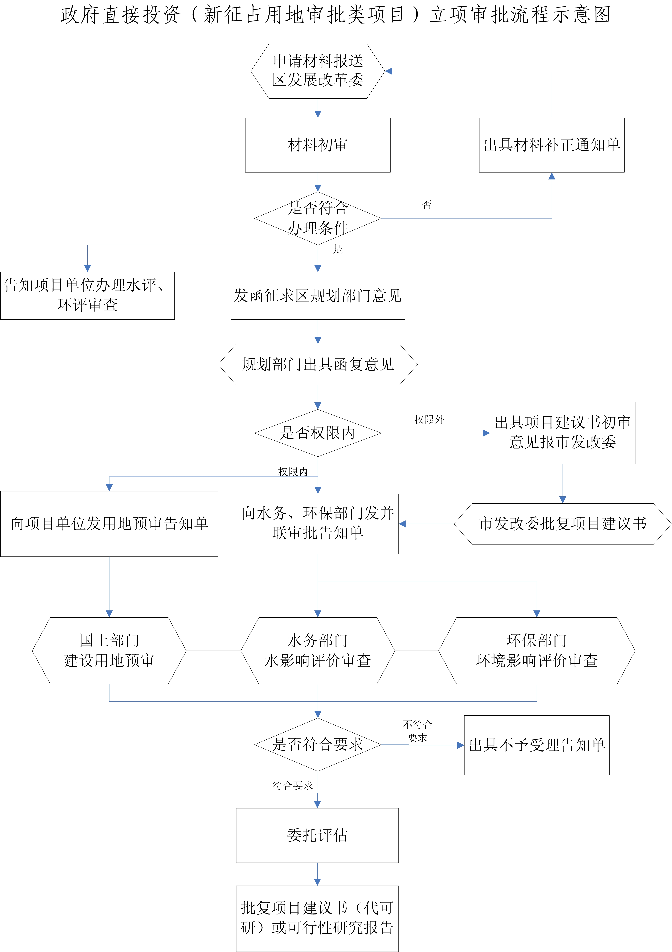
附件2
